Дата: 10.12.

Клас: 1 – Б

**Предмет: *Фізична культура***

Тема: Шикування в шеренгу. Організовуючі та стройові вправи. Прийняття положення широка стійка і повернення в основну стійку. Різновиди ходьби та

бігу зі зміною напрямку руху. Повороти кругом через ліве плече. Комплекс ЗРВ з гімнастичною палицею. Прийняття положення сід на п’ятах з упору присівши і повернення у вихідне положення. Групування з положення лежачи на спині і перекати вліво і вправо. Рухлива гра «Віддав м’яч – сідай».

**Мета** : познайомити з технікою виконання перекатів в положенні лежачи; формувати у дітей знання організуючих і стройових вправ, знання правил шикування в шеренгу і колону по одному; тренувати у виконанні організовуючих вправ; загально- розвивальних вправ; продовжити знайомство з новими рухливими іграми; сприяти вихованню морально-вольових якостей: витривалості, сили, спритності, здорового способу життя.

Хід уроку

***Під час дистанційного навчання дуже не хочеться вставати з ліжка, особливо дітям. Для того, щоб ранок розпочинався з користю, рекомендуємо зайнятись разом зарядкою. І корисно і приємно. У сьогоднішніх відео діти виконають ряд фізичних вправ, які легко виконувати вдома. Ніяке обладнання чи спортзал не потрібно!***

**І. ВСТУПНА ЧАСТИНА**

1. **Пригадайте правила техніки безпеки під час занять фізкультурою.**
2. **Організовуючі та стройові вправи.**

а) Шикування в шеренгу

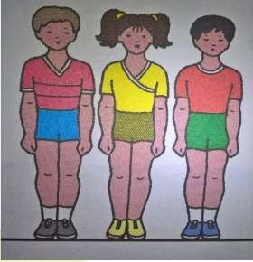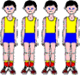

б) Прийняття положення широка стійка і повернення в основну стійку.

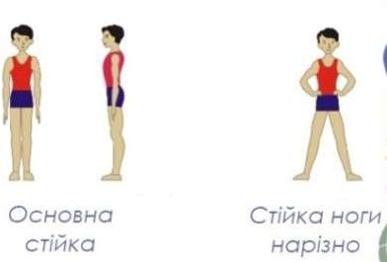

в) Організовуючі та стройові вправи.

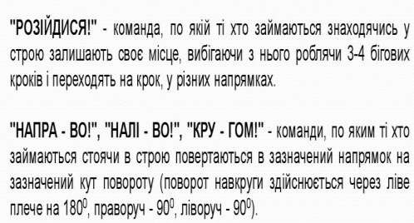

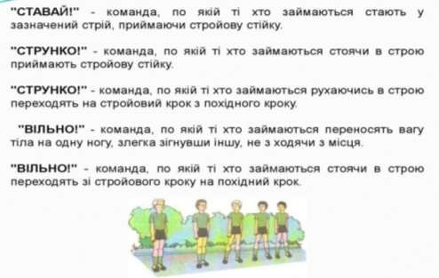

1. **Різновиди ходьби.**
   * *ходьба звичайна (10 с);*
   * *ходьба на носках, руки вгору (15 с);*
   * *ходьба на п’ятах, руки за голову (15с);*
   * *ходьба «як чапля», високо піднімаючи коліна, руки в сторони (10 с);*
   * *ходьба звичайна (10 с).*
2. **Різновиди бігу.**

* *біг приставними кроками правим та лівим плечем уперед (10 с).*
* *біг у середньому темпі (10 с).*

[***https://www.youtube.com/watch?v=zFc_K9EPvws***](https://www.youtube.com/watch?v=zFc_K9EPvws)

**ІІ. ОСНОВНА ЧАСТИНА**

1. **Комплекс ЗРВ з гімнастичною палицею.**

[***https://www.youtube.com/watch?v=92yf9hF6I8Y***](https://www.youtube.com/watch?v=92yf9hF6I8Y)

1. **Групування з положення лежачи на спині.**

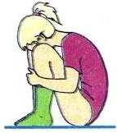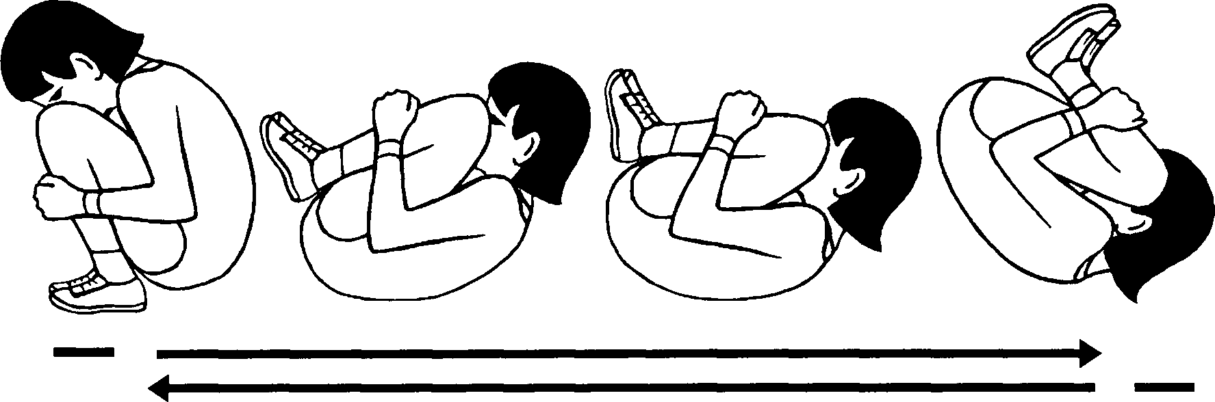

<https://acrobaticsschool.blogspot.com/2013/11/blog-post_3466.html>

**ІІІ. ЗАКЛЮЧНА ЧАСТИНА**

Рухлива гра.

Правила гри:

«Віддав м’яч – сідай»

*Обидві команди розташовуються в колони за спільною лінією. Проти кожної команди на віддалі 4-5 м стають капітани команд з м’ячами. За сигналом капітан передає м’яч першому в колоні гравцеві, який повертає м’я капітанові, а сам сідає. Прийнявши м’яч, капітан передає його дальшому в колоні гравцеві і т. д.*

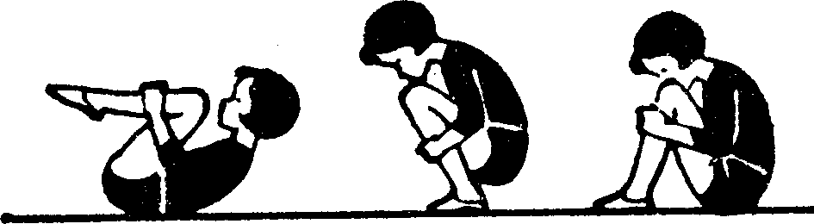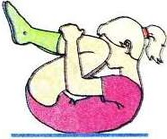

*Виграє команда, в якої м’яч від останнього гравця раніше повернеться до капітана.*

***Правила.*** *Капітан не має права сходити із свого місця під час передачі м’яча. Якщо гравець ( або капітан) випустить м’яч, він повинен його підняти і продовжувати гру. Передавати м’яч вивченим раніше способом.*

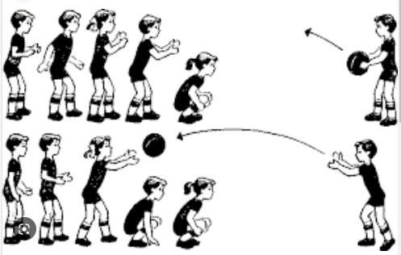

***Бажаю вам гарного настрою і міцного здоров’я!***